Kontener Mulda M10 symetryczna
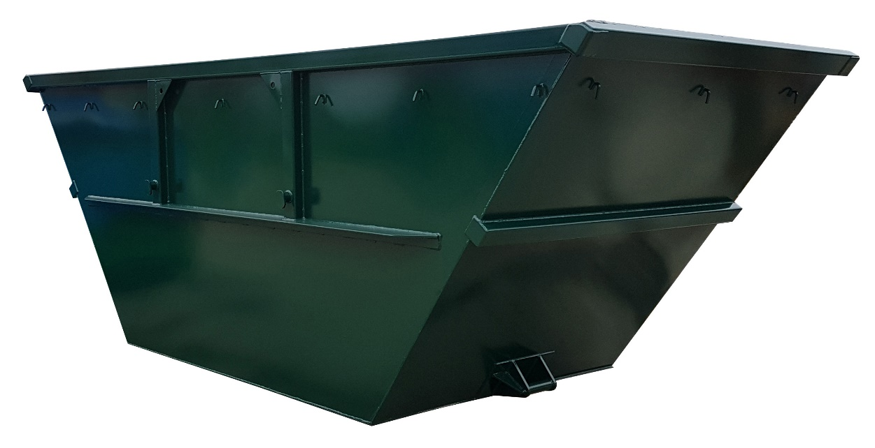

Wymiary wewnętrzne: 4000 mm x 1720 mm x 2000 mm (dł. x szer. x wys.)
Szkielet ceownik 120x50x5 mm, gat. S235
Kątownik nierównoramienny 100x50x8, gat. S235
Blacha: podłoga ≠ 4 mm, ściany ≠ 4 mm , gat. S235
Ożebrowanie pionowe ceownik 120x50x5 mm, gat. S235
Haczyki do plandek lub siatki po obwodzie kontenera poniżej górnej krawędzi
Kolor wg podstawowej palety RAL, gr. powłoki 120 mikronów
Kontener obsługiwany przez urządzenia bramowe

